
RED ACTIVA 2.0
Manual de Usuario

Sistema de Auditoría de Buenas Prácticas Logísticas
Arcor · Red de Distribuidores · Latinoamérica

BAP Partners — Consultoría Empresarial
Versión 2.0 · 2026

Introducción
RED ACTIVA 2.0 es la plataforma de BAP Partners diseñada para gestionar, ejecutar y analizar auditorías de Buenas Prácticas Logísticas (BPL) en la red de distribuidores de Arcor en Latinoamérica.
La herramienta permite al equipo auditor evaluar el nivel de cumplimiento de cada distribuidor en cuatro dimensiones clave —Infraestructura, Procesos Logísticos, Gestión e Integridad del Producto— y clasificarlos en cuatro categorías: PROACTIVO, ACTIVO, REACTIVO e INACTIVO.

¿Para qué sirve RED ACTIVA 2.0?
- Centralizar la información de auditorías de múltiples distribuidores en un único entorno
- Calcular automáticamente puntajes ponderados y categorías de desempeño
- Generar informes profesionales en PowerPoint y Excel con un clic
- Comparar el desempeño entre ediciones y entre distribuidores
- Compartir resultados con partes interesadas mediante snapshots de solo lectura

Acceso a la aplicación
RED ACTIVA 2.0 es una aplicación web accesible desde cualquier navegador moderno en la dirección:
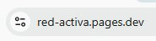
URL de acceso a RED ACTIVA 2.0
También está disponible como aplicación de escritorio para Windows, con las mismas funcionalidades y la ventaja de trabajar sin conexión.

Requisitos técnicos
- Navegador: Chrome 90+ o Edge 90+ (recomendado Chrome)
- Resolución mínima recomendada: 1280 × 768 px
- Conexión a internet para sincronización con Supabase
💡 Tip: Para mejor experiencia, usá la app en pantalla completa (F11 en Chrome).

1. Login y Acceso
Al ingresar a red-activa.pages.dev, se muestra la pantalla de inicio de sesión. Ingresá tus credenciales para acceder a la plataforma.
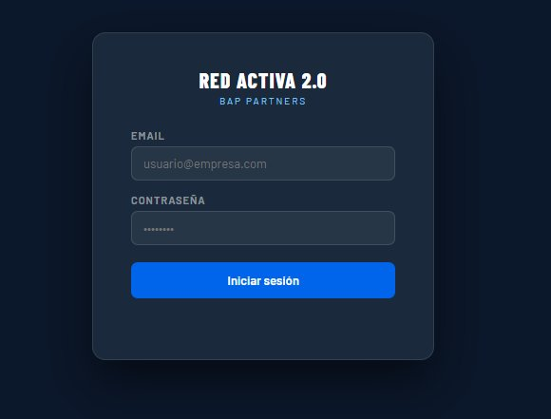
Pantalla de login de RED ACTIVA 2.0

Pasos para iniciar sesión
- Ingresá tu dirección de email en el campo EMAIL
- Ingresá tu contraseña en el campo CONTRASEÑA
- Hacé clic en Iniciar sesión
- Esperá la sincronización automática con la base de datos (puede tardar unos segundos)

Roles de usuario
El sistema tiene dos niveles de acceso:
- Admin: acceso completo — puede auditar, editar configuraciones, exportar y eliminar datos
- Solo lectura (readonly): puede consultar auditorías y exportar reportes, pero no modificar datos

⚠️ Nota: Si no recordás tu contraseña, contactá al administrador del sistema en BAP Partners.

2. Barra Lateral (Sidebar)
La barra lateral es el panel de navegación principal de la aplicación. Está siempre visible en el lado izquierdo de la pantalla y muestra el estado actual de la auditoría en curso.

Estado sin auditoría cargada
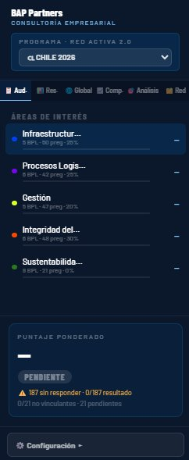
Sidebar sin auditoría activa

Estado con auditoría en curso
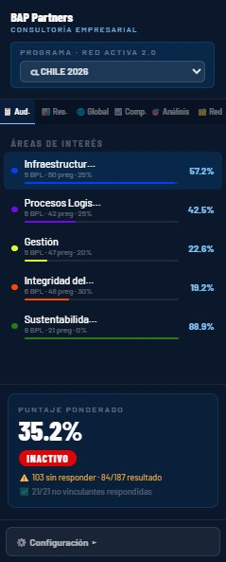
Sidebar con auditoría cargada y puntajes parciales

Elementos del sidebar

Logo y datos de la empresa
En la parte superior se muestra el logo de BAP Partners. Debajo, el nombre del programa activo (País + Año).

Selector de programa
Permite elegir la edición a trabajar, por ejemplo: cL CHILE 2026. Cada combinación de país y año tiene su propio conjunto de auditorías y configuraciones.
- Hacé clic sobre el selector de programa
- Elegí el país y año correspondiente de la lista desplegable
- La app cargará la configuración y auditorías de ese programa

Áreas de interés
Muestra el progreso por área con el porcentaje parcial de cumplimiento y el estado de las preguntas respondidas. Al hacer clic en un área se navega directamente a esa sección del formulario.

Puntaje ponderado
Indica el score total calculado en tiempo real según las respuestas completadas. El estado puede ser: PENDIENTE, INACTIVO, REACTIVO, ACTIVO o PROACTIVO.

Indicador de preguntas sin responder
Muestra la cantidad de preguntas pendientes. Al hacer clic, la app navega automáticamente a la primera pregunta sin respuesta.

Botón Configuración
Acceso directo al panel de configuración de pesos, distribuidores y estructura de preguntas.
💡 Tip: El sidebar siempre refleja el estado de la auditoría en tiempo real. No es necesario guardar para ver los cambios de puntaje.

3. Formulario de Auditoría
El formulario es la sección central de trabajo. Aquí se registran las respuestas de cada pregunta BPL para el distribuidor auditado.
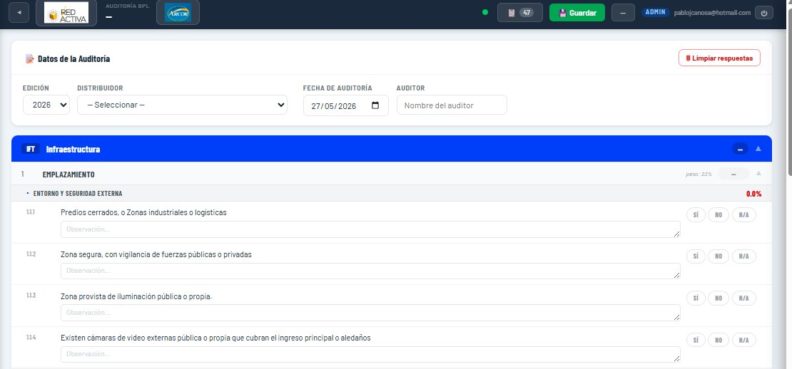
Formulario de auditoría — sección IFT Infraestructura

Datos de la auditoría
En la parte superior del formulario completá los datos generales:
- Edición: año de la auditoría (ej: 2026)
- Distribuidor: seleccioná de la lista desplegable
- Fecha de auditoría: registrá el día en que se realizó la visita
- Auditor: nombre del responsable de la evaluación

Estructura del cuestionario
Las preguntas están organizadas en tres niveles jerárquicos:
- Área (ej: Infraestructura, Procesos Logísticos, Gestión, Integridad del Producto)
  - Atributo o BPL (ej: Emplazamiento, Almacenamiento y Manipuleo)
    - Subatributo y componentes individuales

Responder preguntas
- Expandí un área haciendo clic en el encabezado de color
- Expandí el atributo dentro del área
- Para cada pregunta, seleccioná una de las tres opciones:
  - SÍ: el distribuidor cumple con el criterio
  - NO: el distribuidor no cumple
  - N/A: el criterio no aplica a este distribuidor
- Opcionalmente, escribí una observación en el campo de texto debajo de la pregunta

Preguntas críticas
Las preguntas marcadas con la etiqueta CRÍTICO en rojo son condicionales BPL. Su cumplimiento afecta directamente a la categoría final del distribuidor. Priorizá responderlas todas.

Guardar la auditoría
Hacé clic en el botón verde Guardar (esquina superior derecha) para registrar las respuestas. La auditoría quedará almacenada en Guardadas con todos los datos y puntajes calculados.
⚠️ Nota: Si cerrás la app sin guardar, las respuestas en curso se perderán. Guardá frecuentemente durante auditorías extensas.

Limpiar respuestas
El botón Limpiar respuestas (esquina superior derecha del formulario) borra todas las respuestas de la auditoría en curso. Usalo con precaución — esta acción no se puede deshacer.
💡 Tip: Podés navegar entre áreas desde el sidebar sin perder las respuestas ya ingresadas.

4. Resultados — Dashboard del Distribuidor
La sección de Resultados muestra el análisis completo del desempeño del distribuidor auditado. Accedé haciendo clic en la pestaña Res. en la barra de navegación superior.
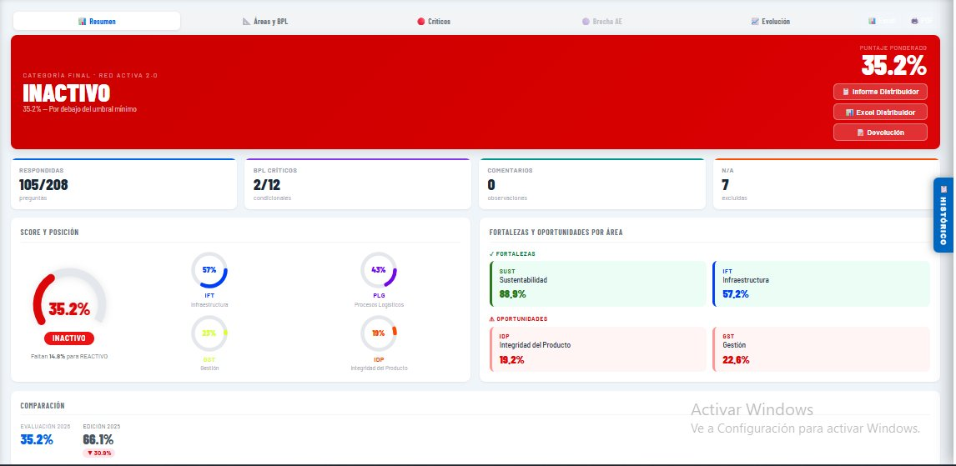
Panel de Resultados — sub-tab Resumen

Banner de categoría final
La franja superior muestra de forma destacada:
- Categoría final: PROACTIVO (verde) / ACTIVO (azul) / REACTIVO (naranja) / INACTIVO (rojo)
- Puntaje ponderado total en porcentaje
- Descripción del resultado respecto al umbral

Botones de exportación
En el banner de resultados están disponibles tres exportaciones directas:
- Informe Distribuidor: genera un informe completo en PowerPoint (8 slides)
- Excel Distribuidor: exporta un Excel con resumen ejecutivo y detalle por área
- Devolución: abre un modal para registrar fortalezas y oportunidades y generar una PPT de feedback

Indicadores clave (KPIs)
Debajo del banner, cuatro tarjetas muestran:
- Respondidas: cantidad de preguntas respondidas / total
- BPL Críticos: condicionales cumplidos / total de condicionales
- Comentarios: observaciones registradas
- N/A: preguntas excluidas

Sub-tab: Resumen
Incluye el score global y la posición relativa del distribuidor, cuatro donuts con el puntaje por área, y un panel de Fortalezas y Oportunidades que identifica automáticamente las dos áreas con mejor y peor desempeño.

Sub-tab: Áreas y BPL
Muestra el detalle del puntaje por atributo (BPL) dentro de cada área, con barras comparativas y el score numérico de cada componente.

Sub-tab: Críticos
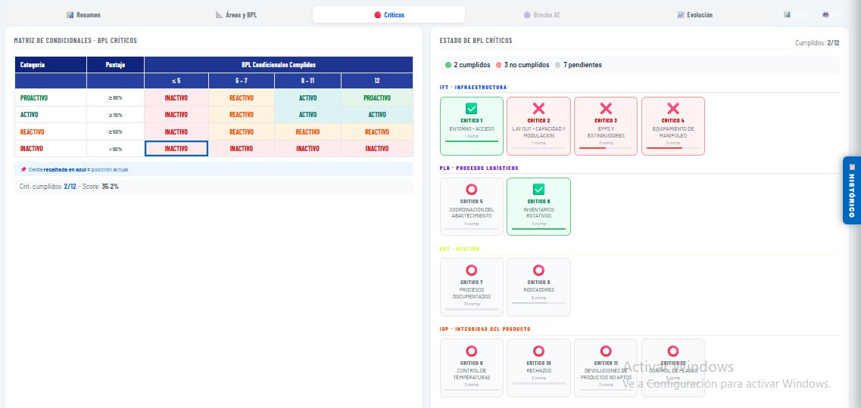
Sub-tab Críticos — Matriz de condicionales y estado individual
Presenta dos elementos:
- Matriz de condicionales: cruza el puntaje del distribuidor con la cantidad de BPL críticos cumplidos para determinar la categoría final. La celda activa se resalta en azul.
- Estado de BPL Críticos: tarjetas por área que indican si cada condicional está cumplido (✅), no cumplido (❌) o pendiente (⭕)

Sub-tab: Brecha AE
Compara el resultado de la Evaluación (auditoría BAP) versus la Autoevaluación del distribuidor, identificando diferencias significativas por área y BPL.

Sub-tab: Evolución
Muestra el histórico de puntajes del distribuidor en ediciones anteriores, permitiendo visualizar tendencias de mejora o retroceso a lo largo del tiempo.

Modal de Devolución
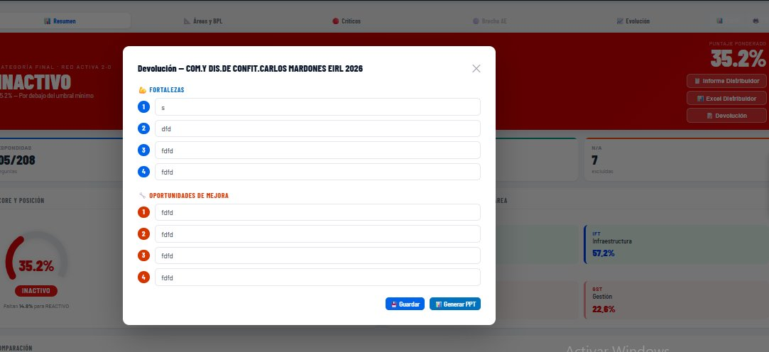
Modal de Devolución — carga de fortalezas y oportunidades
Al hacer clic en Devolución se abre un panel donde podés registrar:
- Hasta 4 Fortalezas destacadas del distribuidor
- Hasta 4 Oportunidades de mejora
Una vez completado, el botón Generar PPT crea una presentación de 4 slides de devolución con el branding de BAP Partners.

5. Análisis de Red
La sección Análisis, accesible desde la pestaña superior, muestra una visión consolidada del desempeño de toda la red de distribuidores para el programa y edición seleccionados.
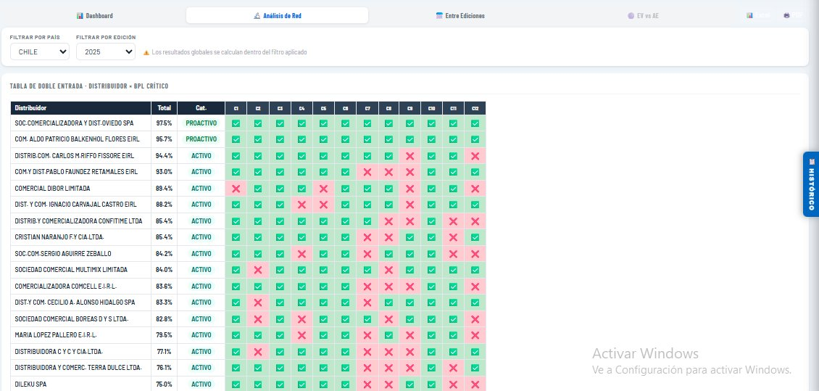
Análisis de Red — Tabla de doble entrada: Distribuidor × BPL Crítico

Filtros
En la parte superior seleccioná el País y la Edición a analizar. El aviso amarillo recuerda que los resultados globales se calculan dentro del filtro aplicado.

Sub-tab: Análisis de Red
La Tabla de Doble Entrada muestra todos los distribuidores ordenados por puntaje total, con su categoría y el estado de cumplimiento de cada BPL crítico (C1 a C12). De un vistazo se identifican los condicionales más problemáticos de la red.
- ✅ Verde: crítico cumplido
- ❌ Rojo: crítico no cumplido
- ⭕ Gris: pendiente de respuesta

Sub-tab: Entre Ediciones
Permite comparar el desempeño de los mismos distribuidores en dos ediciones diferentes, mostrando la evolución del puntaje y la categoría.

Sub-tab: EV vs AE
Análisis de brecha a nivel de red completa entre la Evaluación (BAP) y la Autoevaluación de los distribuidores. Útil para identificar sesgos sistemáticos de autodiagnóstico.
💡 Tip: Usá los filtros de país y edición para focalizar el análisis en mercados específicos.

6. Auditorías Guardadas
La tabla de Guardadas centraliza todas las auditorías registradas en el sistema. Accedé haciendo clic en el botón Guardadas (parte superior derecha) o desde el menú principal.
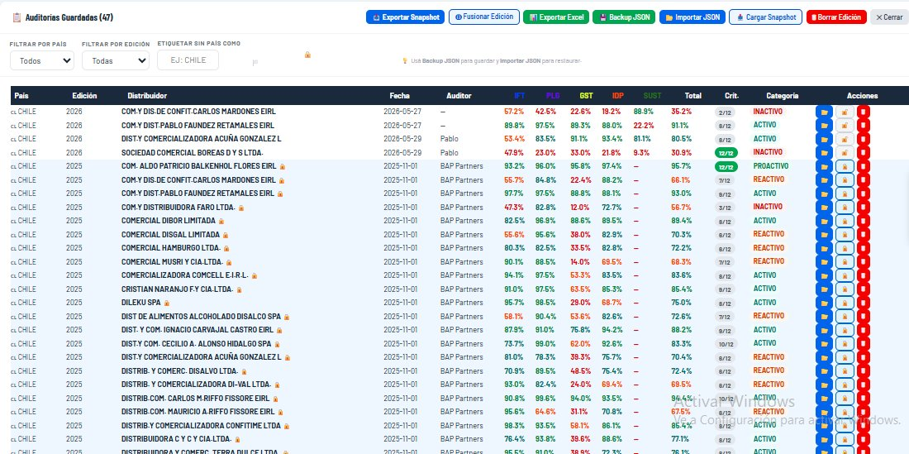
Tabla de Auditorías Guardadas con 47 registros

Información visible en la tabla
- País y Edición
- Nombre del distribuidor
- Fecha de auditoría y nombre del auditor
- Scores por área (IFT, PLG, GST, IDP, SUST)
- Puntaje total y cantidad de críticos cumplidos
- Categoría final
- Estado: congelada (🔒) o activa

Filtros disponibles
- Filtrar por País
- Filtrar por Edición
- Etiqueta sin país como: permite clasificar registros sin país asignado

Acciones sobre cada auditoría
- 📂 Cargar: abre la auditoría en el formulario para continuar editando o consultarla
- 🔒 Congelar / Descongelar: fija los scores de la auditoría para que no se recalculen aunque cambien los pesos
- 🗑 Eliminar: borra definitivamente la auditoría (requiere confirmación)

Auditorías congeladas
Una auditoría congelada mantiene sus scores fijos. Esto es útil para preservar resultados oficiales de una edición cerrada, incluso si se modifican los pesos del programa. El ícono 🔒 aparece junto al nombre del distribuidor para identificarlas visualmente.

Botones de gestión masiva
- Exportar Snapshot: genera un HTML de solo lectura con todas las auditorías para compartir en Chrome
- Fusionar Edición: combina auditorías de otro snapshot sin borrar las existentes
- Exportar Excel: descarga un Excel con el resumen de todas las auditorías filtradas
- Backup JSON: exporta todos los datos en formato JSON para resguardo
- Importar JSON: restaura datos desde un backup JSON
- Borrar Edición: elimina todas las auditorías del programa filtrado actualmente (acción irreversible)
⚠️ Nota: El botón Borrar Edición elimina permanentemente todas las auditorías del programa seleccionado. Hacé un Backup JSON antes de usarlo.

7. Configuración
El panel de Configuración (accesible desde el botón ⚙️ Configuración en la parte inferior del sidebar) permite ajustar todos los parámetros del programa de auditoría.

7.1 Ponderación de Atributos y BPLs
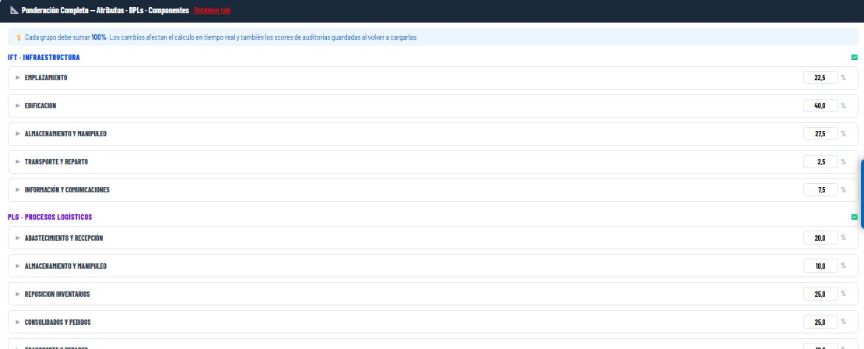
Editor de ponderación — Atributos, BPLs y Componentes por área
Esta sección permite definir el peso relativo de cada atributo (BPL) y sus componentes individuales dentro de cada área. Cada grupo debe sumar exactamente 100%.
⚠️ Nota: Los cambios en ponderación afectan el cálculo en tiempo real y también los scores de auditorías guardadas al recargarlas.
- Hacé clic en el nombre de un atributo para expandir sus BPLs
- Ajustá el porcentaje de cada BPL en el campo numérico
- Verificá que la suma del área sea 100% (indicador visual en verde ✅)
- Los cambios se guardan automáticamente
💡 Tip: Usá el botón Restablecer todo para volver a los pesos por defecto del programa.

7.2 Gestión de Países y Años
Desde esta sección se crean y editan los programas de auditoría (combinaciones País + Año). Cada programa tiene su propio conjunto de distribuidores, preguntas y pesos.
- Hacé clic en + Nuevo programa
- Ingresá el código de país (ej: CL), el nombre y el año
- Guardá para que el programa quede disponible en el selector del sidebar

7.3 Gestión de Distribuidores
Permite agregar, editar y eliminar distribuidores de la lista del programa activo.
- Hacé clic en + Agregar distribuidor
- Ingresá el nombre completo del distribuidor
- Guardá — el distribuidor aparecerá en el selector del formulario

7.4 Pesos de Áreas
Define el peso de cada área en el puntaje total. La suma debe ser exactamente 100%.
- Área 1 - IFT (Infraestructura): típicamente 25%
- Área 2 - PLG (Procesos Logísticos): típicamente 25%
- Área 3 - GST (Gestión): típicamente 20%
- Área 4 - IDP (Integridad del Producto): típicamente 30%
- Área NV - SUST (Sustentabilidad): área no vinculante, no afecta el puntaje total

7.5 Umbrales de Categoría
Define los porcentajes mínimos para cada categoría:
- PROACTIVO: score ≥ umbral 1 (ej: 85%) y todos los críticos cumplidos
- ACTIVO: score ≥ umbral 2 (ej: 70%)
- REACTIVO: score ≥ umbral 3 (ej: 50%)
- INACTIVO: score < umbral 3

7.6 Editor de Estructura
Para usuarios avanzados. Permite crear o modificar la estructura de preguntas del programa: agregar nuevas áreas, atributos, BPLs y preguntas individuales.
⚠️ Nota: Los cambios en la estructura de preguntas impactan directamente en todos los formularios del programa. Realizá cambios estructurales solo antes de iniciar una nueva edición.

7.7 Áreas Vinculantes y No Vinculantes
Las áreas marcadas como No Vinculantes (ej: Sustentabilidad) se evalúan y muestran en reportes, pero no afectan el puntaje ponderado ni la categoría final del distribuidor.

7.8 Matriz de Condicionales BPL Críticos
Define qué BPLs son críticos (condicionales) y configura la tabla que determina la categoría final en función del puntaje y la cantidad de condicionales cumplidos.

8. Exportaciones
RED ACTIVA 2.0 genera tres tipos de exportaciones profesionales directamente desde el panel de Resultados.

8.1 Informe Distribuidor (PowerPoint)
Un informe completo de 8 slides con:
- Slide 1 — Portada: nombre del distribuidor, programa y fecha
- Slide 2 — Resumen ejecutivo: categoría, puntaje y KPIs clave
- Slide 3 — Score por área: barras comparativas con promedio de la red
- Slide 4 — Detalle por atributo: puntaje de cada BPL
- Slide 5 — Área no vinculante: resultados de Sustentabilidad
- Slide 6 — Condicionales críticos: estado de cada crítico con componentes
- Slide 7 — Fortalezas y oportunidades: análisis cualitativo
- Slide 8 — Cierre: próximos pasos y datos de contacto BAP

8.2 Excel Distribuidor
Exportación en formato .xlsx con:
- Hoja Resumen Ejecutivo: puntaje total, categoría, scores por área y BPL críticos
- Una hoja por área: listado completo de preguntas con respuesta (SI / NO / N/A), comentarios del auditor y score del componente
💡 Tip: El Excel es ideal para compartir con el distribuidor como soporte de la devolución y para seguimiento de compromisos de mejora.

8.3 PPT de Devolución
Una presentación simplificada de 4 slides orientada al feedback directo con el distribuidor:
- Slide 1 — Portada de devolución
- Slide 2 — Fortalezas (fondo azul): hasta 4 puntos positivos destacados
- Slide 3 — Oportunidades de mejora (fondo naranja): hasta 4 áreas de trabajo
- Slide 4 — Cierre y próximos pasos
Los contenidos se cargan desde el modal de Devolución en el panel de Resultados.

9. Snapshots
Un snapshot es un archivo HTML autocontenido que captura el estado completo de todas las auditorías en un momento determinado. Es la herramienta principal para compartir resultados con partes que no tienen acceso a la app.

¿Para qué sirve un snapshot?
- Compartir resultados con clientes, gerencias o distribuidores sin dar acceso a la app
- Archivar el estado oficial de una edición cerrada
- Consultar auditorías históricas desde cualquier computadora con Chrome
⚠️ Nota: Los snapshots son de solo lectura. No se puede editar información dentro de ellos.

Exportar snapshot
- Abrí el panel de Guardadas
- Hacé clic en Exportar Snapshot
- Elegí dónde guardar el archivo .html
- Compartí el archivo — el receptor lo abre con Chrome sin necesitar instalación ni cuenta
Atajo de teclado: Ctrl + S

Abrir snapshot
Carga los datos de un snapshot guardado directamente en la app:
- Abrí Guardadas → Cargar Snapshot, o usá Archivo → Abrir Snapshot (Ctrl+O)
- Seleccioná el archivo .html del snapshot
- La app reemplazará las auditorías actuales con las del snapshot
⚠️ Nota: Abrir un snapshot reemplaza las auditorías existentes. Si tenés datos importantes, hacé un Backup JSON antes.

Fusionar edición
Combina las auditorías de un snapshot con las ya existentes en la app, sin borrar ninguna:
- Guardadas → Fusionar Edición, o Ctrl+M
- Seleccioná el snapshot a fusionar
- Las auditorías del snapshot se agregan a las existentes (sin duplicar)
💡 Tip: Usá Fusionar cuando querés consolidar trabajo de varios auditores que guardaron snapshots por separado.

10. Sincronización con Supabase
RED ACTIVA 2.0 está conectada a una base de datos Supabase en la nube que permite que múltiples usuarios trabajen sobre los mismos datos desde distintos dispositivos.

Sincronización automática
Al guardar una auditoría, los datos se sincronizan automáticamente con Supabase. No se requiere ninguna acción adicional en condiciones normales de conectividad.

Sincronización manual
El botón ☁️ Sincronizar (visible en el sidebar o barra superior) fuerza la subida completa de todos los datos locales a la nube:
- Hacé clic en ☁️ Sincronizar
- Esperá la confirmación de sincronización exitosa
- En otro dispositivo, al abrir la app los datos ya estarán actualizados

¿Qué se sincroniza?
- Auditorías guardadas (respuestas, puntajes, comentarios)
- Configuración del programa (preguntas, pesos, áreas, distribuidores)
- Auditorías congeladas y su estado

Trabajo sin conexión
La app puede usarse sin internet. Las auditorías se guardan localmente. Al recuperar la conexión, usá el botón ☁️ Sincronizar para subir los cambios.
⚠️ Nota: Si dos usuarios editan la misma auditoría sin sincronizar, puede haber conflictos. Se recomienda sincronizar antes y después de cada sesión de trabajo.

Glosario de Términos
Referencia rápida de los términos técnicos utilizados en RED ACTIVA 2.0.

Adherencia
Porcentaje de cumplimiento de un distribuidor respecto a los criterios evaluados en una auditoría BPL. Se expresa como puntaje ponderado.
Área de Interés
Dimensión principal de evaluación. RED ACTIVA 2.0 evalúa cuatro áreas vinculantes (IFT, PLG, GST, IDP) y una no vinculante (SUST).
Atributo (BPL)
Subgrupo de preguntas dentro de un área. Agrupa criterios relacionados con un aspecto específico de la logística (ej: Almacenamiento y Manipuleo).
Auditoría
Evaluación formal de un distribuidor en una edición del programa. Incluye todas las respuestas, comentarios, puntajes y la categoría resultante.
Autoevaluación (AE)
Proceso por el cual el propio distribuidor responde el cuestionario BPL, previo a la auditoría oficial (Evaluación). Se usa para medir la brecha de percepción.
BPL
Buenas Prácticas Logísticas. Conjunto de criterios y estándares que Arcor espera que cumplan sus distribuidores para garantizar la calidad del servicio logístico.
Categoría
Clasificación final del distribuidor según su puntaje y condicionales cumplidos. Puede ser: PROACTIVO, ACTIVO, REACTIVO o INACTIVO.
Componente
Pregunta individual dentro de un BPL. La respuesta puede ser SÍ, NO o N/A.
Condicional Crítico
BPL cuyo cumplimiento es obligatorio para alcanzar ciertas categorías. Un distribuidor puede tener buen puntaje pero quedar en categoría inferior si no cumple los condicionales.
Congelado (Frozen)
Estado de una auditoría cuyos scores fueron fijados manualmente para que no se recalculen aunque cambien los pesos del programa. Se usa para preservar resultados oficiales.
Devolución
Presentación de feedback que el auditor prepara para el distribuidor con las principales fortalezas y oportunidades de mejora identificadas en la auditoría.
Edición
Instancia anual del programa de auditoría (ej: 2025, 2026). Cada edición tiene su propio ciclo de evaluación.
Evaluación (EV)
Auditoría realizada por el equipo de BAP Partners, a diferencia de la Autoevaluación realizada por el propio distribuidor.
IDP
Integridad del Producto. Área de evaluación que mide las prácticas de conservación, temperatura, manipuleo y trazabilidad de los productos.
IFT
Infraestructura. Área de evaluación que mide las condiciones físicas y tecnológicas del depósito y la flota del distribuidor.
GST
Gestión. Área que evalúa los procesos administrativos, de RRHH y de gestión comercial del distribuidor.
N/A (No Aplica)
Respuesta que indica que un criterio no es aplicable al distribuidor evaluado. Las preguntas N/A se excluyen del cálculo de puntaje de esa sección.
PLG
Procesos Logísticos. Área que evalúa los procesos operativos de recepción, almacenamiento, reposición, picking y distribución.
Programa
Combinación de País + Año que define el contexto de un conjunto de auditorías (ej: cL CHILE 2026).
Puntaje Ponderado
Score total del distribuidor, calculado como la suma de los puntajes de cada área multiplicados por su peso relativo.
Snapshot
Archivo HTML autocontenido que captura el estado de todas las auditorías. Puede abrirse en Chrome para consulta sin necesidad de acceso a la app.
SUST
Sustentabilidad. Área no vinculante que evalúa prácticas ambientales y sociales del distribuidor. Sus resultados se reportan por separado y no afectan la categoría final.
Umbral
Porcentaje mínimo de puntaje requerido para alcanzar cada categoría (PROACTIVO, ACTIVO, REACTIVO). Configurable por programa.

